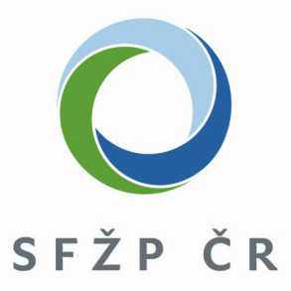 OBJEDNÁVKA
Doklad OBJ200 - 59 Číslo objednávky 2017-2-059
ODBĚRATEL - fakturační adresa DODAVATEL
Státní fond životního prostředí České republiky K-CAD spol. s r.o.
Radúzova 11
Kaplanova 1931/1 16200 Praha 616
148 00 Praha 11
Česko

IČ 00020729 Nejsme plátci DPH !!! IČ 41194144
Typ Státní fond ze zákona Datum vystavení 20.04.2017 Číslo jednací SFZP 036280/2017
ODBĚRATEL - dodací adresa Smlouva
Státní fond životního prostředí České republiky Požadujeme :
Termín dodání
Olbrachtova 2006/9 Způsob dopravy
140 00 Praha 4 Způsob platby 30 dnů
Splatnost faktury
Dobrý den,

na základě Vaší cenové nabídky ze dne 20. 4. 2017 u vás objednáváme

:: Stavební fyzika = upgrade + nové licence modulů na verze 2016/2017 (dle specifikace v cenové nabídce)

v maximální ceně Kč 122 688 včetně DPH.

Na daňový doklad uveďte, prosím, text
"Předmět plnění je spolufinancován z projektu TP OPŽP a NSA NZÚ "ICT služby/provoz", ORG 6310".

S pozdravem
Vyřizuje Přibližná celková cena Kč
122 688.00
Dalibor Mašek
Telefon: 267 994 445
E-mail: dalibor.masek@sfzp.cz

Valdman Petr, Ing.
ředitel SFŽP ČR
6310B-6111
Fakturu s přiloženou kopií naší objednávky a jejich příloh, vybavenou předepsanými náležitostmi zašlete v době stanovené platnou vyhláškou. Na
dodacím listě a faktuře uvádějte číslo a datum naší objednávky a ve smyslu zákona č. 89/2012 Sb., občanský zákoník a zák. č. 90/2012 Sb., o
obchodních korporacích, též údaje o firmě vč. čísla spisové značky obchodního rejstříku či jiné evidence. SFŽP ČR není plátcem DPH. Pro formální
náležitosti faktury uveďte jednotkovou cenu každé položky včetně DPH, jinak nebude faktura akceptována.

